附件1

B1型围挡劳务承包方招选项目 报价表

|  |  |  |  |  |  |  |
| --- | --- | --- | --- | --- | --- | --- |
| 物资（服务）名称 | 规格型号  （如有） | 控制价 | 单位 | 单价报价（单位： 元/㎡ ） | 质量要求 | 备注 |
| B1型围挡安装 | 常用围挡参数为：  2m*5.12m  2.5m*5.12m  3.2m*5.12m | 11.4元/㎡ | ㎡ |  | 响应公告要求 | 项目范围为广安市（含各区市县） |
| B1型围挡拆除 | 5.7元/㎡ | ㎡ |  | 响应公告要求 |
| B1型围挡运输 | 3.8元/㎡ | ㎡ |  | 响应公告要求 |
| **合 计** | | | | 元/㎡ |  |  |

报价单位（盖章）： 联系人： 联系电话：

日期： 年 月 日

附件2

**法定代表人身份证明**

申请人名 称： 单 位 性 质：

地 址：

成 立 时 间： 年 月 日

经 营 期 限：

姓名： 性别： 年龄： 职务： 身份证号码： 系 （申请人名称）的法定代表人。

特此证明。

附件：法定代表人身份证复印件（原件备查）

申请人（盖单位章）：

年 月 日

注：法定代表人参加竞选适用。

**授权委托书**

本人 （姓名） 系 （报价单位名称） 的法定代表人，现委托本单位人员 （姓名） 为我方报价人，以我方名义签署、澄清、说明、补正、递交、撤回、修改 （项目名称） 报价，其法律后果由我方承担。

委托期限： 年 月 日至 年 月 日。

代理人无转委托权。

附件：1.法定代表人身份证复印件（加盖单位公章）

2.授权代理人身份证复印件（原件备查）

报 价 人： （盖单位章）

法定代表人： （签字）

委托代理人： （签字）

联系电话：

年 月 日

注：非法定代表人参加竞选适用。

附件3

**承 诺 函**

：

根据 （项目名称） 询价公告及相关补遗书（澄清公告）的规定及内容，我方自愿参与报价，对参与报价及中选后的履约过程承诺如下：

1. 我方完全接受询价公告要求，且不存在询价公告规定的限制参与本次采购活动的相关情形。

2.我方承诺不串通报价，不借资质挂靠，中选后不转包及违法分包。

3.若我方中选，我方保证在规定的期限内完成全部工作。若逾期，我方自愿按合同规定的违约责任接受贵司处罚；合同履行期间，因我方原因发生的一切安全责任均由我方负责。

4.在合同履行过程中及履行完毕后后，不以任何理由向你方申请合同以外的补偿。

5.经本单位认真核查，我单位近三年内未发生过质量安全责任事故，生产安全责任事故和不良行为记录，无违法违规行为和被有关部门处罚且未在投标禁入期，且承诺我单位现任法定代表人，姓名： ，身份证号： 近三年无行贿行为或行贿犯罪记录。

6.我方对所递交的报价资料内容完整性、真实性、准确性负责。

7.若我方虚假承诺，将自行承担由此带来的一切后果，在合同签订前任何时候采购人发现我方提供的报价资料为虚假资料，则自愿取消中选资格；合同履行期间发现我方提供的资料为虚假资料，则自愿被你方纳入不良行为记录名单，赔偿你方一切损失，并接受相关行政处罚等。

报 价 人（盖单位章）：

法定代表人

或其授权代理人（签字）：

年 月 日

**注：本承诺函内容不得删改，否则按无效报价处理。**

附件4

**信用查询相关证明资料**

一、在“国家企业信用信息公示系统（http://www.gsxt.gov.cn/index.html）”网站上企业信誉证明打印并加盖鲜章。信息生成打印示例（**按以下箭头指示依次点击各项信息并截图打印**）如下：

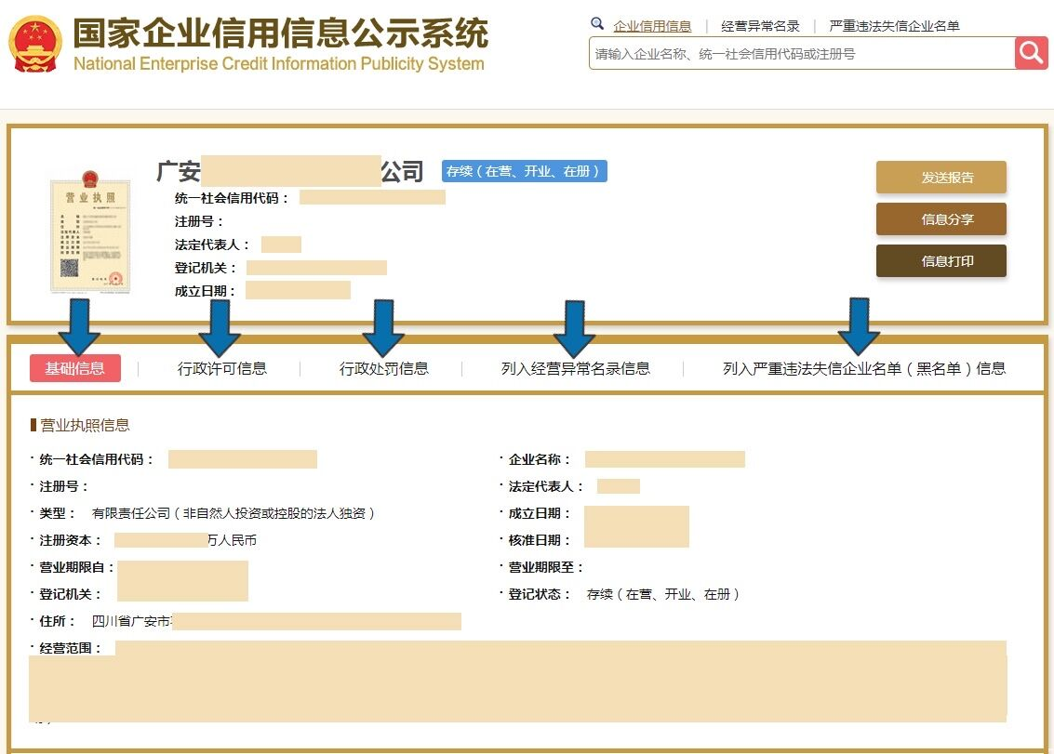注：若申请人为个体工商户经营者，则不需要提供“列入严重违法失信企业名单（黑名单）信息”截图。

二、在中国执行信息公开网（http://zxgk.court.gov.cn/zhzxgk/）查询，并打印加盖鲜章。

**特别说明：凡被列入失信被执行人、重大税收违法案件当事人名单、严重违法失信行为记录名单的，视为存在不良信用记录，拒绝其参与本次采购。**

附件5

**合同模板**

**2024-2026年度B1型围挡安装、拆除**

**及运输合同**

**甲方：广安交旅文化体育产业发展有限责任公司** （以下简称甲方）

**乙方：**  （以下简称乙方）

根据《中华人民共和国民法典》，经甲、乙双方友好协商同意签订本合同，双方同意共同遵守如下条款：

1. **合同货物**

|  |  |  |  |  |  |
| --- | --- | --- | --- | --- | --- |
| **序号** | **项目** | **规格** | **单位** | **不含税单价（元）** | **备注** |
| 1 | 安装 |  | ㎡ |  |  |
| 2 | 拆除 |  | ㎡ |  |  |
| 3 | 运输 |  | ㎡ |  |  |
|  | 合计 |  |  |  |  |
| 含人工辅料等一切费用（**不含税费**） | | | | | |

注：1、以上价格包括运输费、装卸费、安装费、拆除费、辅材费、保险费、应急项目产生的加班费、夜班津贴等相关费用以及自身材料耗损等所有费用。税票为增值税专用发票，税率以乙方实际开具的票面税率为准。

2、价额均以人民币元为计算单位。

**二、合同价款**

1.合同总价以甲方据实收货数量按照合同单价计算，凭乙方所开增值税专用发票票面税率据实结算税款。

2.该合同总价已包含运输费、装卸费、安装费、拆除费、辅材费、保险费、应急项目产生的加班费、夜班津贴等相关费用以及自身材料耗损等所有费用。合同执行期间合同单价不变，甲方无须另向乙方支付本合同规定之外的其他任何费用。

**三、工程施工约定**

（一）施工日期、施工周期及施工范围

1.施工日期：以甲方通知（含书面、短信、微信、邮件、电话）为准。

2.施工周期： 2 年即2024年 月 日至2026年 月 日（从双方合同签订之日起两年），期间乙方按照甲方通知（含书面、短信、微信、邮件、电话）计划分批次安装、拆除及运输。

3.施工范围: 甲方指定的B1型围挡项目的安装、拆除及运输。

（二）甲方权责

1.按合同的约定支付合同款项。

2.参与施工验收，甲方在收到乙方验收通知（含书面、短信、微信、邮件、电话）后，三个工作日内安排人员进行验收。

3.有权监督乙方人员施工，发现问题及时通知乙方。

4.为乙方提供进场便利条件，负责与其它施工方的工作协调。

（三）乙方权责

1.乙方有权按合同约定要求甲方支付货款。

2.乙方在收到甲方施工通知（含书面、短信、微信、邮件、电话）后，按约定日期安排人员进场施工。

3、应急项目，乙方收到甲方通知（含书面、短信、微信、邮件、电话）后乙方必须在2小时内到达施工现场；如乙方不能按要求满足甲方施工进度及质量，甲方有权另行确定供应商进行实施，所产生的差价由乙方承担，甲方有权清退出场。

4.在未验收之前负责对货物的管护。

**四、运输、安装及拆除**

1.乙方保证乙方人员以及车辆进入甲方指定位置，应遵守现场的一切保卫、安全、文明施工的规定，损坏甲方设备和材料应按原价赔偿。乙方的车辆人员进出场、卸车、搬运、退场所发生的一切意外情况及风险与甲方无关。

2.乙方承担运输、安装、拆除、上下车、搬运费用等。

**五、付款方式**

（1）进度款：乙方根据甲方要求分批次实施，每批次的计算周期为上月21日至当月20日，每批次完成并经验收合格（验收合格是指本合同涉及施工质量及进度）后，一次性支付该付款周期内的全部货款。

（2）乙方在每月25日前向甲方提交付款申请及相关附件资料，甲方在审核完成后于次月向乙方支付货款。

（3）在甲方支付合同价款前，乙方需按要求足额开具正规、合法且有效的增值税专用发票，采购人按乙方所开发票票面税率据实结算税款。

（4）所有材料收货及验收至少需要甲方2人及以上签字方能作为结算及付款依据。

（5）履约保证金：50000元（人民币大写：伍万元整），合同期满且乙方无违约行为后全额无息退还。

**六、****违约责任**

1.甲方违约责任

1.1甲方逾期支付合同价款的，应及时付足合同价款,否则将承担相应的违约责任及支付相应的违约金，每日按合同总金额的0.08%计算（但最高不超过合同总金额的10%）。

1.2甲方偿付的违约金不足以弥补乙方损失的，还应按乙方损失尚未弥补的部分，支付赔偿金给乙方。

1.3甲方未按约定提供进场条件的，经甲方认可，乙方有权顺延供货周期。

2.乙方违约责任

2.1乙方因自身原因未按约定日期施工，应向甲方支付违约金，每日按合同总金额的0.08%计算（但最高不超过合同总金额的10%）；逾期超过30天，甲方有权解除合同并没收乙方履约保证金（如有），同时乙方应按合同含税总价的 5% 向甲方支付违约金。

2.2乙方偿付的违约金不足以弥补甲方损失的，还应按甲方损失尚未弥补的部分，支付赔偿金给甲方。

**七、不可抗力**

1.本合同中不可抗力的定义：

不可抗力包括因战争、动乱、空中飞行物体坠落或其他非承租方出租方责任造成的爆炸、火灾，以及以下方面的自然灾害：

## 1.1 烈度为六级以上的地震。

## 1.2 七级以上持续24小时的大风。

## 1.3 持续降雨24小时且降雨量/下雪为 300 mm以上。

## 1.4 40℃及以上持续24小时的高温。

1.5 -15℃及以下持续24小时的低温。

2.发生不可抗力后，甲乙双方的人员伤亡由其所在单位负责，并承担相应费用。

3.因不可抗力，货物到场签收前导致的货物损坏由乙方负责承担；货物到场签收后导致的货物损坏由甲方负责承担。

**八、保险**

1.乙方负责购买保险种类： 安全生产责任险 。

2.进场前，乙方须为所有进场施工人员购买保险后才能进场。如因乙方未及时购买保险，发生事故的责任由乙方全部承担。同时乙方可视情况另行购买保险并在进场前报甲方备案。

3.保险事故发生后，根据事故责任划分情况，对于超出乙方购买保险的赔付额度，不能得到足额赔偿的，由责任方负责补足。

4.若出现工伤事故，在工伤事故处理期间所产生的日杂费由乙方承担，同时保险赔付时若需要垫付保险费时由乙方进行垫付。

**九、争议解决办法**

合同履行期间,若双方发生争议，可协商或由有关部门调解解决，协商或调解不成的，应向甲方住所地法院提起诉讼。

**十、合同解除及终止**

1.在合同履行期间，根据实际情况双方可友好协商解除合同。

2.合同终止后如发生争议，应按本合同争议解决方式处理。

**十一、其他事宜**

1.如有未尽事宜，由双方依法订立补充合同。

2.本合同一式 捌 份，自双方签章之日起生效。甲方 肆 份，乙方 肆 份，具有同等的法律效力。

附件：营业执照

以下无正文。

|  |  |
| --- | --- |
| 甲方（盖章）：广安交旅文化体育产业发展有限责任公司 | 乙方（盖章）： |
| 法定代表人（授权代表）: | 法定代表人（授权代表）： |
| 地址：四川省广安市广安区金安大道上段119号市民广场综合体 | 地址： |
| 开户银行：中国建设银行股份有限公司广安分行 | 开户银行： |
| 银行账号：5105 0174 8636 0000 2058 | 银行账号： |
| 电 话：0826-2619555 | 电 话： |